

Integradora NM09 - Iseaisea

Modulo 2 actividad 1 (Intituto Sonorense de Educacion Para Los Adultos)

Scan to open on Studocu

Studocu is not sponsored or endorsed by any college or university

NM09: INTEGRADORA
Estamos muy cerca de culminar el módulo Universo Natural, para esto deberás realizar la siguiente actividad Integradora la cual consta de 3 partes:

- Elabora un mapa mental de los niveles de organización de la materia. Deberás utilizar solamente imágenes o dibujos.

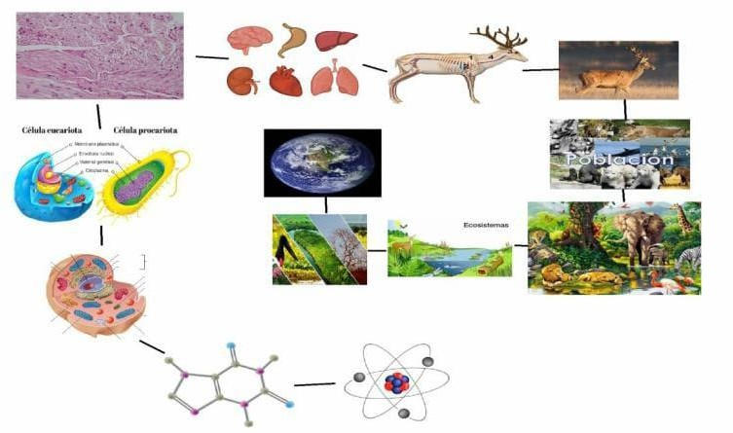

- Para poder comprender la evolución del pensamiento que llevó a la formulación de una metodología científica, dada la gran cantidad de información vista en la Unidad 2, elabora en tu cuaderno o en la computadora una lista con los acontecimientos que consideres de mayor importancia en el desarrollo de la ciencia. Ordena tu lista cronológicamente. Deberás mencionar por lo menos el año, el científico, su aportación e información que consideres relevante.

R

- Nicolás Copérnico propone el modelo heliocéntrico año 1543-La Teoría heliocéntrica es la que sostiene la tierra y los demás planetas que giran alrededor del sol.

- Galileo Galilei realiza el experimento del plano inclinado refutando la teoría aristotélica del movimiento año 1600.

- Johannes Kepler formula la 3ra ley del movimiento planetario, que complementa las leyes en el año de 1619.

- Experimenta comprobando la descomposición de proteínas (Digestión). Comprobarás el rompimiento de proteínas por acción directa de las proteasas, moléculas especializadas en romper la estructura de las proteínas para liberar aminoácidos.

Materiales

Gelatina sin sabor cuajada y sólida. Jugo de piña o de papaya
Cuchillo limpio

Procedimiento

Una vez que la gelatina esté cuajada y sólida derramar sobre ella el jugo de fruta natural que hayas elegido (piña o papaya) para a continuación introducir el cuchillo hasta el fondo del molde en las zonas en las que se encuentre el jugo a fin de que penetre en la gelatina, dejar reposar durante algunas horas y observar los resultados y responder las siguientes preguntas.

¿Qué ocurrió con la gelatina? Una capa de la gelatina fue disuelta por la piña. La gelatina que no toca la piña sigue cuajada

¿Cuál crees que sea la explicación sobre lo ocurrido? La enzimas de la piña descompusieron las proteínas

¿Qué relación tiene este fenómeno con la digestión? R.- Que así como el cuerpo descompone en cantidades pequeñas los nutrientes para que estos puedan pasar a través de la sangre, la piña hizo algo similar, descomponiendo las proteínas de la gelatina.

